Hibernate

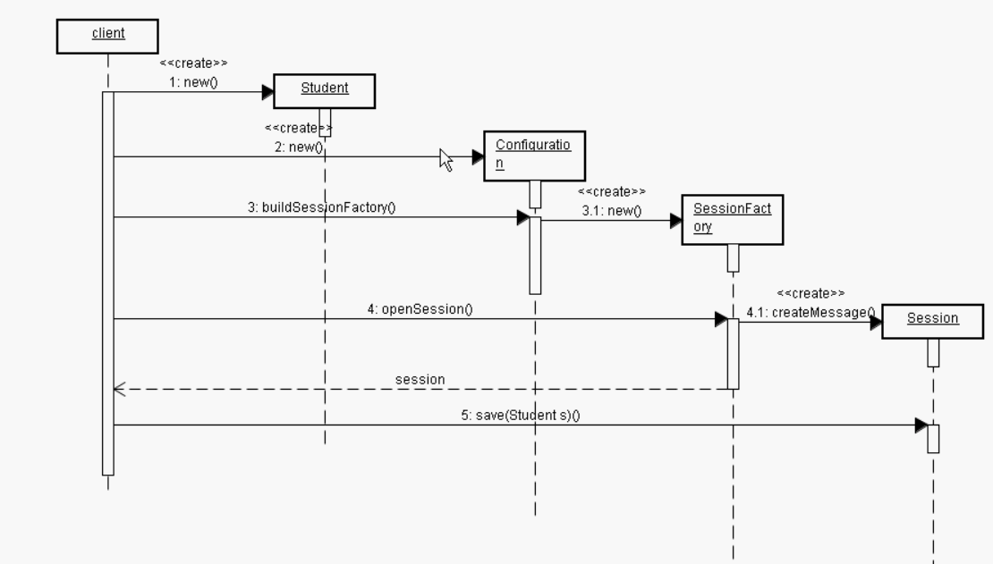

数据库语言分类：

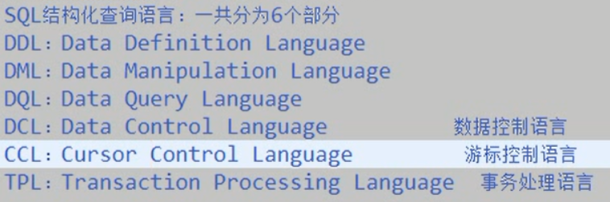

## 下边是实体类的基本配置

<!-- 在实体类所在的目录下创建xml -->

<hibernate-mapping package=*"com.wbs.domain"*>

<class name=*"Customer"* table=*"cust_customer"*>

<id name=*"cusID"* column=*"cust_id"*>

<!-- generator是主键的生成方式，只能取固定的几种

native 含义是本地数据库的自增长能力

-->

<generator class=*"native"*></generator>

</id>

<property name=*"cusname"* column=*"cust_cusname"*></property>

<property name=*"cusSource"* column=*"cust_cusSource"*></property>

<property name=*"cusIndustry"* column=*"cust_cusIndustry"*></property>

<property name=*"cusLevel"* column=*"cust_cusLevel"*></property>

<property name=*"cusAddress"* column=*"cust_cusAddress"*></property>

<property name=*"cusPhone"* column=*"cust_cusPhone"*></property>

</class>

</hibernate-mapping>

## 这是session factory的配置

<hibernate-configuration>

<!-- 配置session factory

sessionfactory的作用是创建session

session对象就是hibernate操作数据库的核心

1。创建数据库的信息

2.连接数据库的信息

3.hibernate的可选配置

-->

<session-factory>

<!--第一部分：数据库的链接配置 -->

<property name=*"hibernate.connection.driver_class"*>oracle.jdbc.driver.OracleDriver</property>

<property name=*"hibernate.connection.url"*>jdbc:oracle:thin:@localhost:1521:ORCL</property>

<property name=*"hibernate.connection.username"*>system</property>

<property name=*"hibernate.connection.password"*>wbs19950305</property>

<property name=*"hibernate.dialectt"*>org.hibernate.dialect.Oracle8iDialec</property>

<!-- 第二部分：可选配置 -->

<property name=*"hibernate.show_sql"*>true</property><!-- 是否显示hibernate生成的sql语句 -->

<property name=*"hibernate.format_sql"*>true</property><!-- 是否使用格式化输出sql语句到控制台 -->

<!-- 配置hibernate使用何种语句生成DDL语句 -->

<property name=*"hibernate.hbm2ddl.auto"*>update</property><!-- uopdate表示检测实体类映射配置和表结构是否一致，如果不一致，更新表结构 -->

<!--第三部分：映射配置文件 -->

<mapping resource=*"com/wbs/domain/Customer.xml"*/>

</session-factory>

</hibernate-configuration>

# Configuration对象

Configuration cfg=**new** Configuration();//只是创建，并非加载xml文件

加载文件的方式有3种

1. cfg.configure();//加载默认位置的名称和配置文件
2. cfg.addResource("com/wbs/domain/Customer.xml");、、这样加载配置文件也可的
3. cfg.addClass(Customer.**class**);

# SessionFactory对象

线程安全的

一个应用应该有一个sessionFactory,在应用加载时候创建，在应用卸载时候销毁

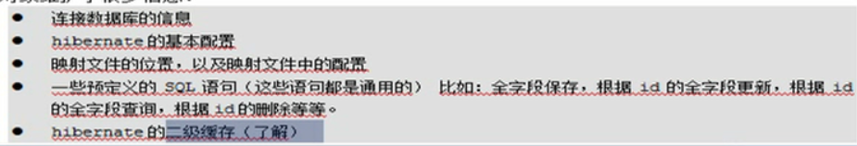

# Session对象

负责操作数据库

一个线程只能有一个对象

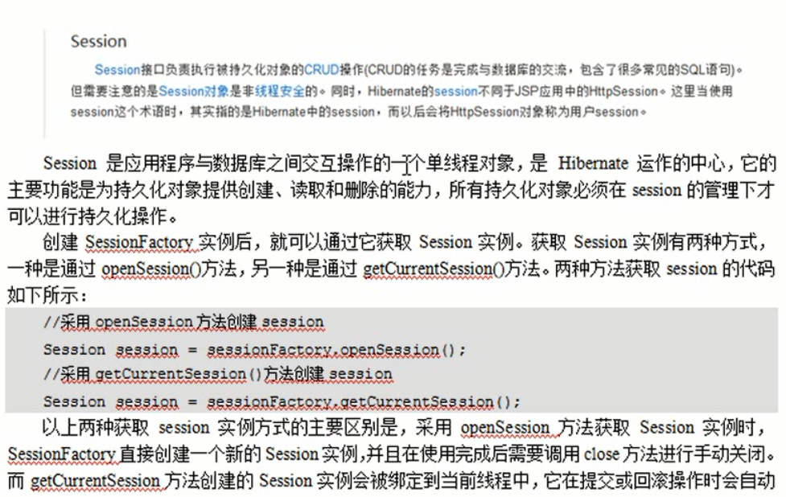

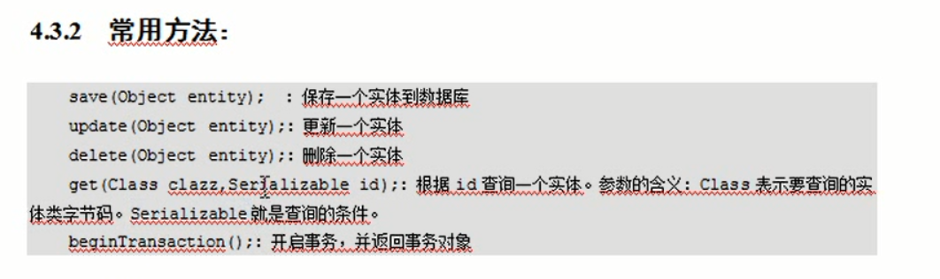

# Transaction对象

# C3p0连接池的配置

需要在SessionFactory的配置中加入下边这句话：

<property name="hibernate.connection.provider_class">

org.hibernate.connection.C3P0ConnectionProvider</property>

这个配置在hibernate.properties这个配置文件中可以找到。

Hibernate一个查询的方法

* hibernate中查询的方法

* get方法

* get(Class class,Serializable id)

* load方法

* load(Class class,Serializable id)

* 共同点：

* 都是根据ID查询一个实体

* 区别：

* 1：查询的时机不一样，

* get的时机，每次调用get方法时候，马上发起查询， 立即加载

* load查询时机，每次真正使用的时候，发起查询，，延迟加载，懒加载，惰性加载

* 2：返回的结果不一样

* get方法返回的实体类类型

* load返回的结果是实体类类型的代理对象

* load的方法默认是延迟，可以通过修改配置的方式改为立即加载

# 笔记2

1. 实体类的编写规范

应该遵循javabean的编写规范

Bean是软件开发中的可重用组件

Javabean值的是Java语言编写的可重用的组件，domain、service、dao都可以看成是JavaBean

编写规范：

1类都是public的

2一般都实现序列化接口

3类成员都是私有的

4私有成员都有set/get方式

5类都有默认的无参构造方法

细节：

数据类型的选择问题（选择包装类（Long））

1. Hibernate中的对象标识符

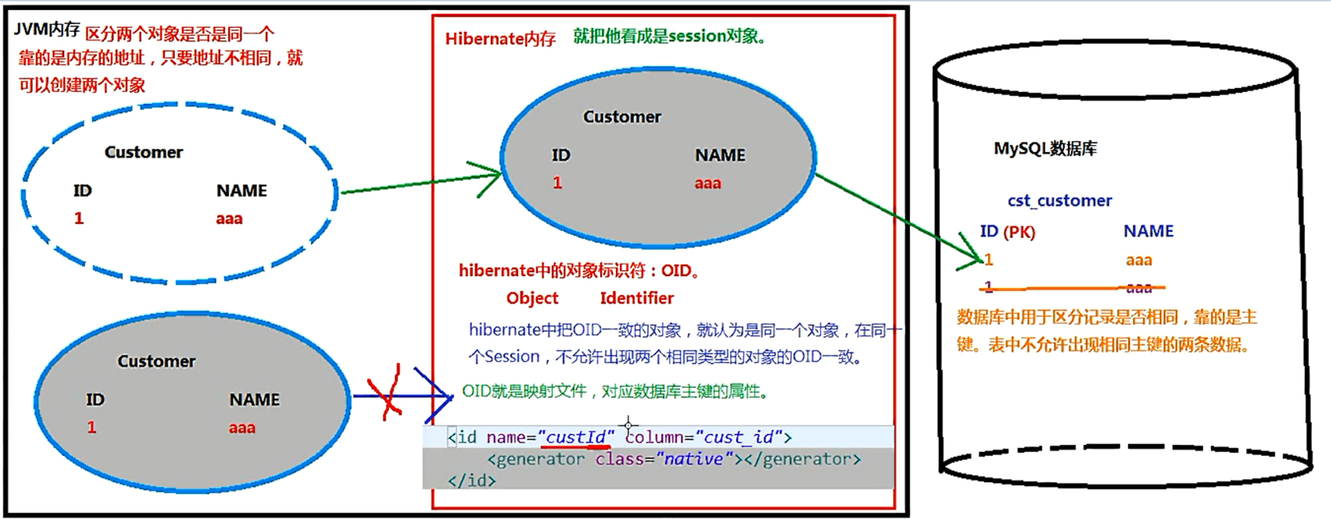

1. Hibernate的主键的生成策略

Native

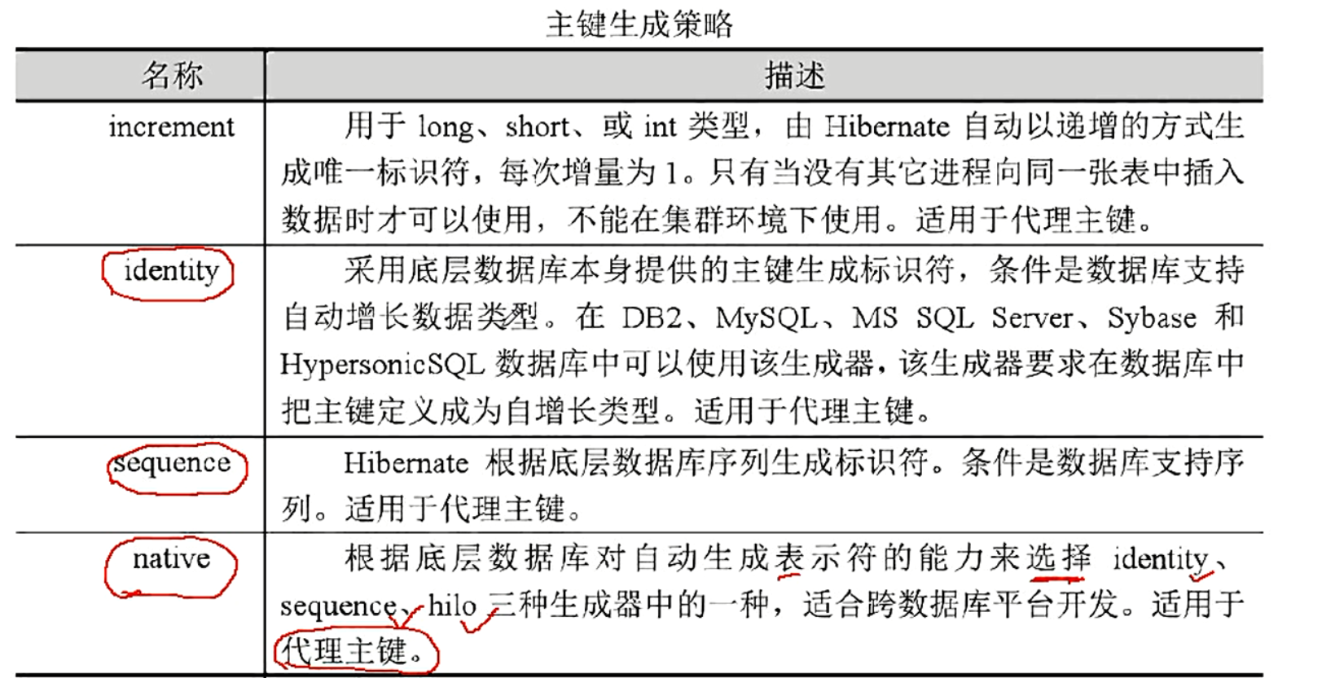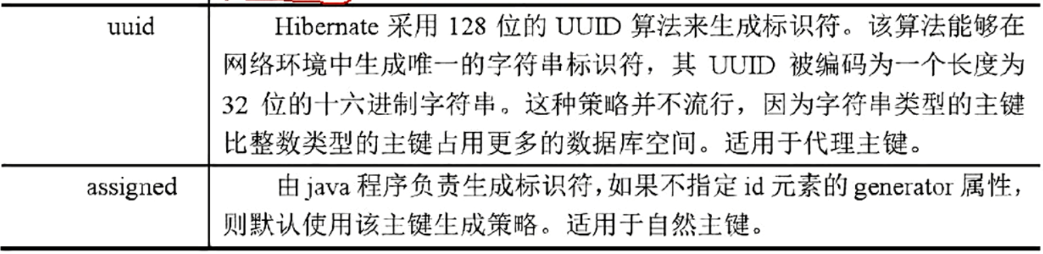

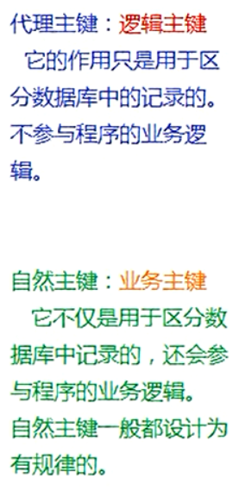

Sequence用于Oracle数据库，assigned一般不用，Hilo是高低位算法，如下：

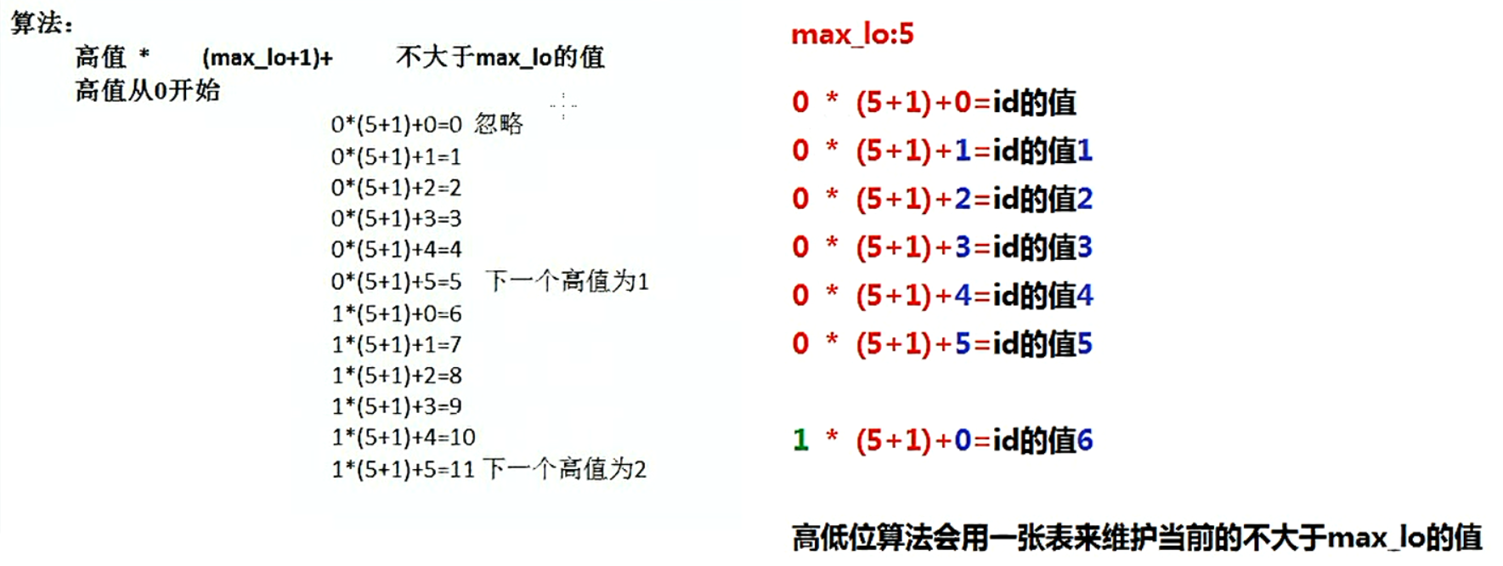

1. Hibernate的一级缓存和快照技术

1）什么缓存：内存中的临时数据

2）为什么使用缓存：减少和数据库交互的次数，从而提高效率

3）什么样的数据适用于缓存：经常查询的、并且不经常修改的、同时数据一旦出现问题，对结果影响不大的

4）不适用缓存的数据：不经常查询，经常修改的，如果使用缓存产生了异常，对结果产生了很大的影响，如：股市的牌价，银行的汇率，商品的库存等等

5）Hibernate的一级缓存：它是值Session对象的缓存，一旦Session对象销毁了，一级缓存也就消失了

**public** **void** test1(){

Session s=HibernateUtils.*openSession*();

Transaction tx=s.beginTransaction();

//根据ID查询客户

Customer c=s.get(Customer.**class**, 8L);//先去数据库查询，并把结果存入一级缓存

System.***out***.println(c);

//根据ID再次查询客户

Customer c1=s.get(Customer.**class**,8L);//先去一级缓存中看有没有，有的话直接拿过来，没有的话再去查询

System.***out***.println(c1);

System.***out***.println(c==c1);//true

tx.commit();

s.close();//Session关闭，缓存消失

}

其原理如下：根据Session找到对应的类字符串，在根据OID找到所需的对象。

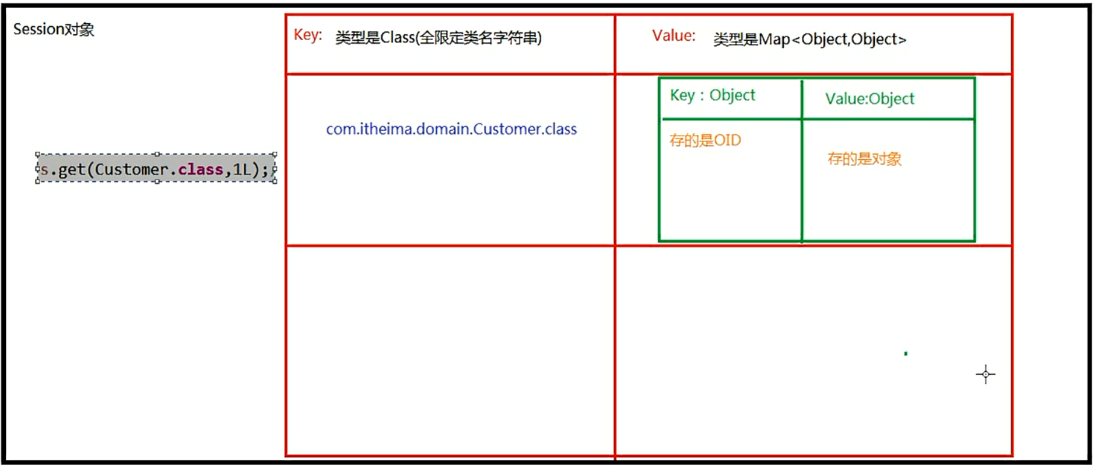

6如果下边这个代码，当查找后继续修改，在此时并未用代码明确写出update,但是在提交的时候，它会去快照区查看是否和一级缓存区的一致（这个是根据OID来判断的），如果一致的话，不会对数据库进行修改，如果不一致的话，则对数据库进行修改

**public** **void** test2(){

Session s=HibernateUtils.*openSession*();

Transaction tx=s.beginTransaction();

//根据ID查询客户

Customer c=s.get(Customer.**class**, 8L);//先去数据库查询，并把结果存入一级缓存

System.***out***.println("1111111111"+c.getCusAddress());//此时是西山校区

c.setCusAddress("甘肃省");

//没有写Update

tx.commit();

s.close();//Session关闭，缓存消失

System.***out***.println("22222222222"+c.getCusAddress());

}

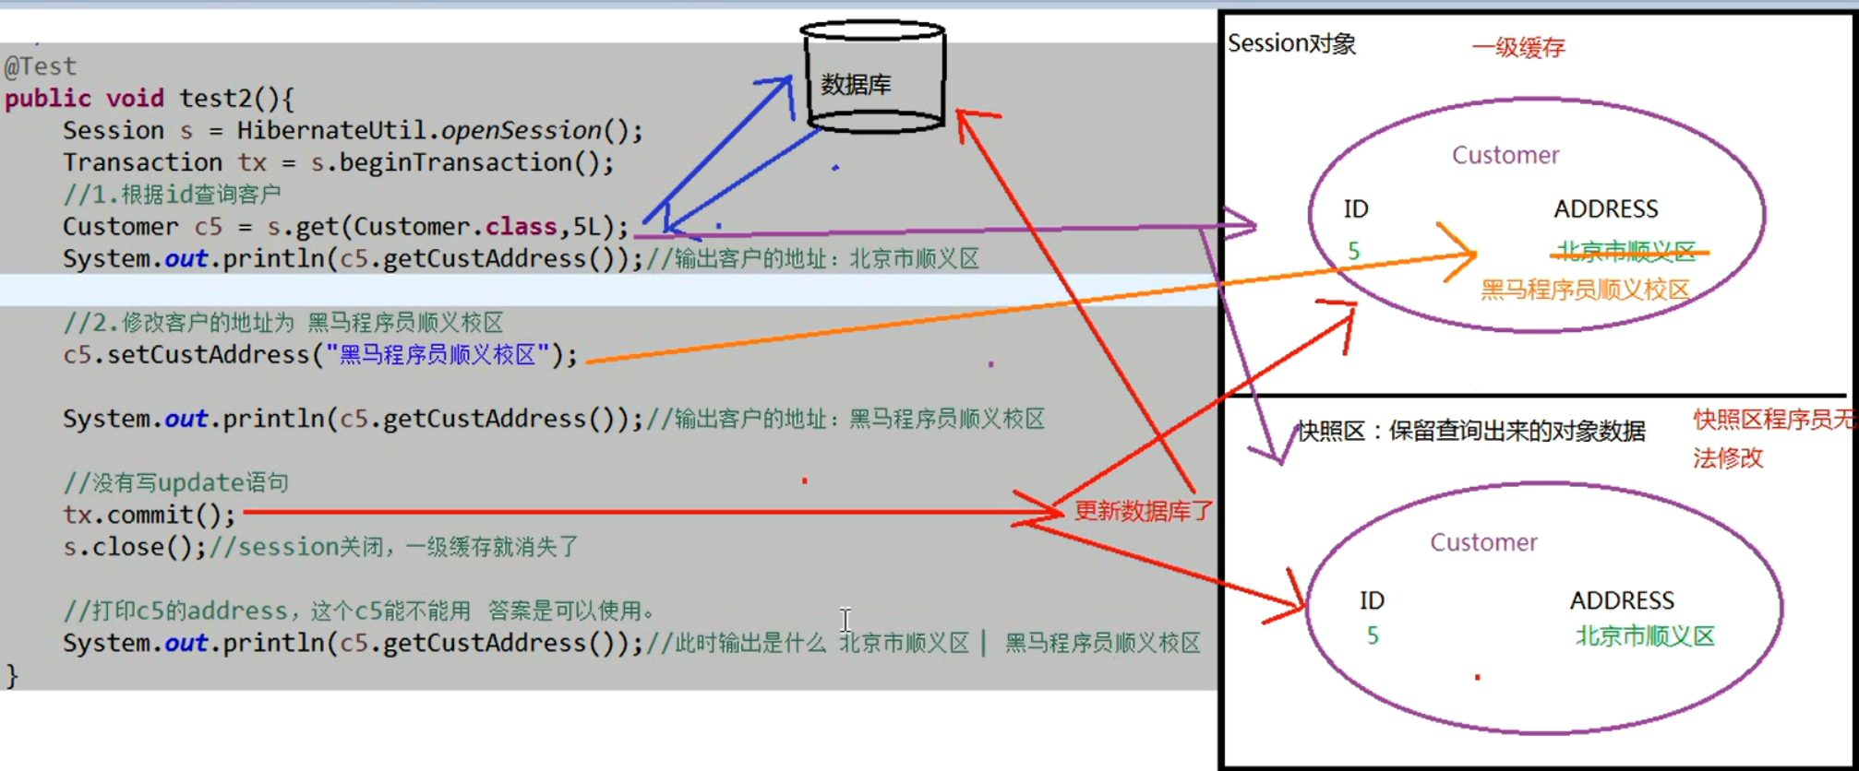

快照区都是Session对象的，当Session对象一消失，都会消失

1. Hibernate的对象状态（三种状态、四种状态）
2. 瞬时状态（临时状态）

没有OID，和Session没有关系

1. 持久化状态

有OID，和session有关系。只有持久化状态的对象才会有一级缓存，没有提交事务之前数据库没有记录，

1. 脱管状态（游离状态）

有OID，和session没有关系

1. 删除状态（了解）

标志：有OID，和Session有关系，同时已经调用了删除方法，即将从数据库把记录删除，但是事务还未提交，此时的对象状态是删除状态

**public** **class** HibernateDemo5 {

@Test

**public** **void** test1(){

Customer c=**new** Customer();//瞬时状态

c.setCusname("练习题");

Session s1=HibernateUtils.*openSession*();

Transaction tx1=s1.beginTransaction();

c.setCusAddress("大连");//

s1.save(c);//持久化状态

tx1.commit();//没有提交事务之前数据库没有记录

s1.close();

c.setCusAddress("北京");//脱管状态（脱离了Session的管理）

Session s2=HibernateUtils.*openSession*();

Transaction tx2=s2.beginTransaction();

s2.update(c);//持久化状态

tx2.commit();

s2.close();

System.***out***.println(c);//脱管状态

}

目的：为了更好掌握

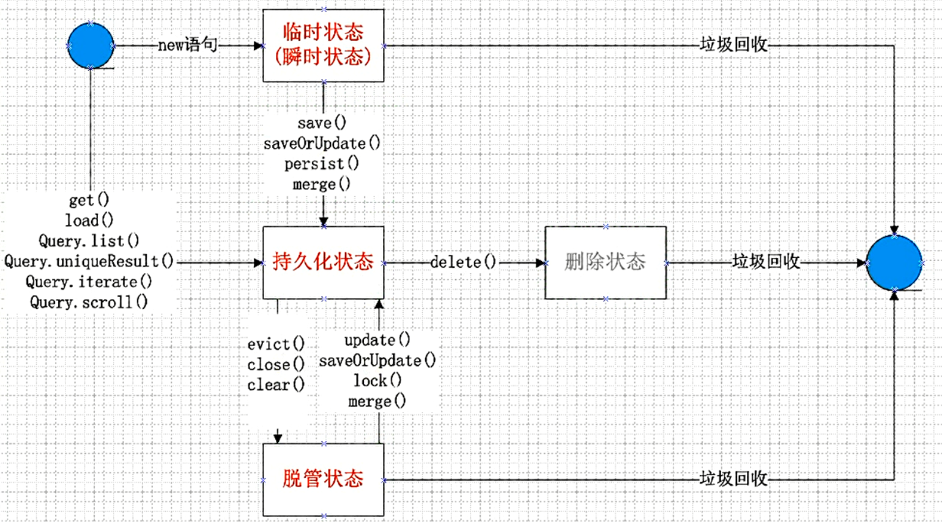

Close()之session不能用了，clear()之后session还是可以用的，下边写一些saveOrUpdate的方法的使用

@Test

**public** **void** test2(){

Customer c=**new** Customer();//瞬时状态

c.setCusname("练习题2");

Session s=HibernateUtils.*openSession*();

Transaction tx=s.beginTransaction();

s.saveOrUpdate(c);//此时用save方法，因为是从瞬时状态转为持久状态

tx.commit();

s.close();

}

@Test

**public** **void** test3(){

Session s=HibernateUtils.*openSession*();

Transaction tx=s.beginTransaction();

Customer c=s.get(Customer.**class**, 21L);//持久化状态

tx.commit();

s.close();

c.setCusAddress("更新");

System.***out***.println(c);//脱管状态

Session s1=HibernateUtils.*openSession*();

Transaction tx1=s1.beginTransaction();

s1.saveOrUpdate(c);//此时用update方法，因为是从持久状态转为脱管状态

tx1.commit();

s1.close();

}

1. Hibernate中的事物控制

解决问题：让Session对象也符合使用原则

Session对象的使用原则：一个线程只能有一个session

当我们把线程和session绑定之后，hibernate在提交或者回滚事务之后，会自动关闭Session

/**

* 从当前线程上边获取Session对象

* 当我们把线程和session绑定之后，hibernate在提交或者回滚事务之后，会自动关闭Session

*/

**public** **static** Session getCurrentSession(){

**return** *factory*.getCurrentSession();//只有设置了把session和当前线程绑定了之后，才能使用此方法，不然的到的是null

}

怎么样实现session和线程的绑定（在hibernate配置文件中设置），如下：

<!-- 把session和线程绑定，从而实现一个线程只有一个session -->

<property name=*"hibernate.current_session_context_class"*>thread</property>

但是也可以自己写一个函数实现。如下：

**private static** ThreadLocal<Session> tl=new ThreadLocal<Session>();

**public** **static** Session openSession(){

Session s=*tl*.get();

**if**(s==**null**){

*tl*.set(*factory*.openSession());

}

s=*tl*.get();

**return** s;

}

1. Hibernate中的查询方式

Hibernate查询多条的方式，一共有五种

1. OID查询：get()和Load()方法
2. SQL查询：

SQLQuery()（一般不用）;

Session的doWork()方法，它可以拿到Connection

**public** **void** testFindAll(){//查询所有

Session s=HibernateUtils.*openSession*();

Transaction tx=s.beginTransaction();

//使用session对象，获取一个查询对象query

~~SQLQuery~~ sqlquery=s.~~createSQLQuery~~("select * from CUST_CUSTOMER");

//使用sqlquery对象获取结果集

List<Object[]> list= sqlquery.~~list~~();//注意，这个查找到的是一个对象数组

**for** (Object[] o :list){

System.***out***.print("-----数组中的内容---------");

**for**( Object a:o){

System.***out***.println(a);

}

}

tx.commit();

s.close();

}

**public** **void** test1(){

//doWork()方法

//获取session对象

Session s=HibernateUtils.*openSession*();

//调用doWork方法

s.doWork(**new** Work() {

@Override

**public** **void** execute(Connection arg0) **throws** SQLException {

System.***out***.print(arg0.getClass().getName());

}

});

}

1. 使用HQL查询（使用HQL语句查询数据库）
2. QBC查询（使用Criteria对象查询数据库）
3. 对象导航查询
4. Hibernate中的query对象

它是hibernate中HQL查询方式（hibernate query Language）

1. 如何获取该对象:session对象的方法
2. 涉及的对象和方法：createQuery(String sql)
3. 方法中参数的含义

SQL:select cust_id from customer

HQL：select custId from customer

HQL语句是吧sql语句的表明换成类名，把字段名换成实体类的属性名称

//基本查询

@Test

**public** **void** test1(){

Session s=HibernateUtils.*getCurrentSession*();

Transaction tx=s.beginTransaction();

//查询所有的对象

//1获取Query对象

Query query=s.createQuery("from Customer");//注意此时的是实体类对象Customer

//2执行获取结果集

List list=query.list();

**for**(Object o:list){

System.***out***.println(o);

}

tx.commit();//此时不需要手动关闭session，因为hibernate会自动关闭

}

单条件查询：注意（在设置？占位符的时候，需要在问号后边加上相应的数字，在设置参数的时候，根据其设置的数字进行赋值）

//条件查询

@Test

**public** **void** test2(){

Session s=HibernateUtils.*getCurrentSession*();

Transaction tx=s.beginTransaction();

//查询所有的对象

//1获取Query对象

//Query query=s.createQuery("from Customer where cusLevel=?0");//传统的?占位符

//query.setString(0, "23");

Query query=s.createQuery("from Customer where cusLevel = :cusLevel");//hibernate的占位符，用分号开头

//query.setString("cusLevel","23");//可以用之前的jdbc的参数赋值方法

query.setParameter("cusLevel", "23");//hibernate的赋值方法

//2执行获取结果集

List list=query.list();

**for**(Object o:list){

System.***out***.println(o);

}

tx.commit();

}

多条件查询：

**public** **void** test3(){

Session s=HibernateUtils.*getCurrentSession*();

Transaction tx=s.beginTransaction();

//查询所有的对象

//1获取Query对象

//Query query=s.createQuery("from Customer where cusLevel = ?0 and cusname like ?1");//注意此时的是实体类对象Customer

Query query=s.createQuery("from Customer where cusLevel =:cusLevel and cusname like :cusname");

/*query.setString(0, "23");

query.setString(1, "%大连%");*/

query.setParameter("cusLevel", "23");

query.setParameter("cusname", "%大连%");

//2执行获取结果集

List list=query.list();

**for**(Object o:list){

System.***out***.println(o);

}

tx.commit();

}

排序查询：默认是升序asc，desc是降序

**public** **void** test4(){

Session s=HibernateUtils.*getCurrentSession*();

Transaction tx=s.beginTransaction();

//查询所有的对象

//1获取Query对象

Query query=s.createQuery("from Customer order by cusID desc");

//2执行获取结果集

List list=query.list();

**for**(Object o:list){

System.***out***.println(o);

}

tx.commit();

}

分页查询：

1.Hibernate提供了两个方法setFirstResult()🡪设置查询开始的记录（数字的设置是当前页减1，再乘以每页显示的条数）

2.setMaxResult()🡪设置每次查询的条数

不管使用什么数据库，都用的是这两个方法，依据是配置文件的数据库方言

**public** **void** test5(){

Session s=HibernateUtils.*getCurrentSession*();

Transaction tx=s.beginTransaction();

//查询所有的对象

//1获取Query对象

Query query=s.createQuery("from Customer ");

query.setFirstResult(0);//数字的设置是当前页减1，再乘以每页显示的条数

query.setMaxResults(2);

//2执行获取结果集

List list=query.list();

**for**(Object o:list){

System.***out***.println(o);

}

tx.commit();

}

统计查询：count avg sum max min

注意：uniqueResult()方法只接受返回的结果是唯一的执行结果，若不唯一的话会抛出异常

//统计查询

/**

* 在HQL中使用聚合函数，count sum avg max min

*/

@Test

**public** **void** test6(){

Session s=HibernateUtils.*getCurrentSession*();

Transaction tx=s.beginTransaction();

//查询所有的对象

//1获取Query对象

Query query=s.createQuery(" select count(*) from Customer ");

//2执行获取结果集

/*List list=query.list();

for(Object o:list){

System.out.println(o);

}*/

Long l=(Long) query.uniqueResult();//如果结果唯一的时候，用此方法接受参数，若返回的结果不唯一，会抛出异常

System.***out***.println(l);

tx.commit();

}

1. 常用的方法说明
2. Hibernate中的Criteria对象

用HQL可以实现的查询也可以通过Criteria实现，是更加面向对象的一种查询方式。把生成语句的过程融入到了方法之中

Criteria是QBC查询（Create By Criteria）

如何获取对象：session.cteateCriteria(Class class)

涉及对象的方法：CreateCriteria(Class class)

参数的含义：要查询的实体类字节码

1.基本查询：

//基本查询

@Test

**public** **void** test1(){

Session s=HibernateUtils.*getCurrentSession*();

Transaction tx=s.beginTransaction();

//获取Criteria对象

Criteria criteria=s.~~createCriteria~~(Customer.**class**);

//获取结集

List list=criteria.list();

**for**(Object o:list){

System.***out***.println(o);

}

tx.commit();

}

2.条件查询，若有多个条件，直接再添加criteria.add();方法往里面 添加条件

//条件查询

@Test

**public** **void** test2(){

Session s=HibernateUtils.*getCurrentSession*();

Transaction tx=s.beginTransaction();

//获取Criteria对象

Criteria criteria=s.~~createCriteria~~(Customer.**class**);

//添加条件

criteria.add(Restrictions.*eq*("cusLevel", "23"));

criteria.add(Restrictions.*like*("cusname", "%大连%"));

//获取结集

List list=criteria.list();

**for**(Object o:list){

System.***out***.println(o);

}

tx.commit();

}

# 笔记3

**1.  数据库中的表关系**

**一对一、一对多（多对一）、多对一**

**2.  如何确立表中的表关系**

**一对多的关系如何实现：使用外键约束，一的方称为主表，多的方称为从表。**

**外键：从表中有一列，该列的取值除了null之外，只能来源于主表的主键，默认情况下，外键字段的值是可以重复的**

**多对多的表关系如何实现？**

**使用中间表，中间表只能有两个外键，引用两个多对多表的主键，不能有其他字段信息，中间表的主键采用联合主键**

**如果任何一个多方的表和中间表比较，都是一对多的关系。**

**一对一的表关系在数据库中如何实现？两种**

**1.建立外键的方式：**

**使用外键约束、唯一约束、非空约束，他是把外键约束加了唯一约束和非空约束，从而实现一对一。**

**2.使用主键的方式：**

**让其中一张表既是主键，又是外键**

**如何确定两张表之间的关系：找外键**

**3.  多表映射遵循的步骤**

**第一步：确立两张表之间的关系**

**第二步：在数据库中实现多对多的表关系的建立**

**第三步：在实体类中描述出两个实体类之间的关系**

**第四步：在映射配置中建立两张表和两个实体之间的关系**

**4.  一对多关系映射配置及其操作**

**实例：客户和联系人两张表**

**第一步：确立两张表之间的关系**

**一个客户可以包含多个联系人，多个联系人可以属于同一个客户，所以客户和联系人是多对多的关系**

**第二步：在数据库中实现多对多的表关系的建立**

**实现一对多的关系靠的是外键，客户是主表，联系人是从表，需要在联系人表中添加外键**

**第三步：在实体类中描述出两个实体类之间的关系**

**主表的实体类包含从表实体类的集合引用**

<!-- 一对多主表实体的配置

标签

Set

用于配置set集合属性

属性：

name：指定实体类中set集合的属性名称

table:指定从表的名称，在一对多配置时候，可以不写

key

作用：用于映射外键字段

属性：

column：指定外键字段名称

one-to-many:

作用：用于建立一对多的映射配置

属性：

class：用于指定从表实体的名称

-->

<set name=*"linkmans"* table=*"cust_linkman"*>

<key column=*"lkm_cust_id"* ></key>

<one-to-many class=*"LinkMan"*></one-to-many>

</set>

**从表的实体类应该包含主表实体类的对象引用**

<?xml version=*"1.0"* encoding=*"UTF-8"*?>

<!DOCTYPE hibernate-mapping PUBLIC

"-//Hibernate/Hibernate Mapping DTD 3.0//EN"

"http://www.hibernate.org/dtd/hibernate-mapping-3.0.dtd">

<hibernate-mapping package=*"com.wbs.domain"*>

<class name=*"LinkMan"* table=*"cust_linkman"*>

<id name=*"lkmId"* column=*"lkm_id"*>

<generator class=*"native"*></generator>

</id>

<property name=*"lkmName"* column=*"cust_lkmName"*></property>

<property name=*"lkmGender"* column=*"cust_lkmGender"*></property>

<property name=*"lkmPhone"* column=*"cust_lkmPhone"*></property>

<property name=*"lkmMobile"* column=*"cust_lkmMobile"*></property>

<property name=*"lkmEmail"* column=*"cust_lkmEmail"*></property>

<property name=*"lkmPosition"* column=*"cust_lkmPosition"*></property>

<property name=*"lkmMemo"* column=*"cust_lkmMemo"*></property>

<!-- 一对多关系映射：从表实体的映射配置 -->

<!-- many-to-one建立一对多的映射配置

属性：

name 从表实体中引用实体对象引用的名称

class 指定这个属性对应的实体类名称

column 指定从表中外键字段的名称

-->

<many-to-one name=*"customer"* class=*"Customer"* column=*"lkm_cust_id"*></many-to-one>

</class>

**第四步：在映射配置中建立两张表和两个实体之间的关系**

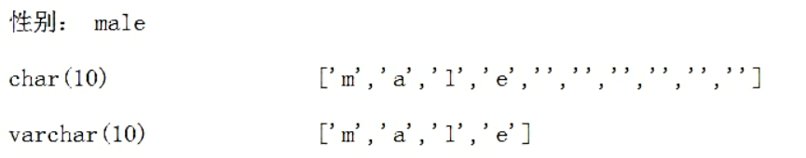

字符在数据库中用char或者varchar,但是在实体类中用String或者Criteria

1. **多对多关系映射配置及其操作**
2. **确定两张表之间的关系**

**一个用户可以有多个角色**

**一个角色可以赋给多个角色**

**所以用于和角色之间是多对多**

1. **数据库中两张表之间的关系建立**

**在数据库中实现多对多要靠中间表**

**中间表只能出现用户和角色的主键**

1. **在实体类中描述出两个实体类之间的关系**

**各自包含对方一个集合引用**

**下边是多对多关系中的一个映射配置文件中的一部分**

<!--

set

用于映射集合属性

属性：

name:用于指定集合名称

table:指的是中间表的名称（多对多的表中间一定要写）

key：用于映射外键字段

key中的属性column指的是当前实体在中间表的外键字段名称

many-to-many:用于映射多对多关系

属性：

column：对方在中间表中的外键字段名称

class:对方的实体类名称

-->

<set name=*"roles"* table=*"user_role_ref"*>

<key column=*"user_id"*></key>

<many-to-many class=*"SysRole"* column=*"role_id"*></many-to-many>

</set>

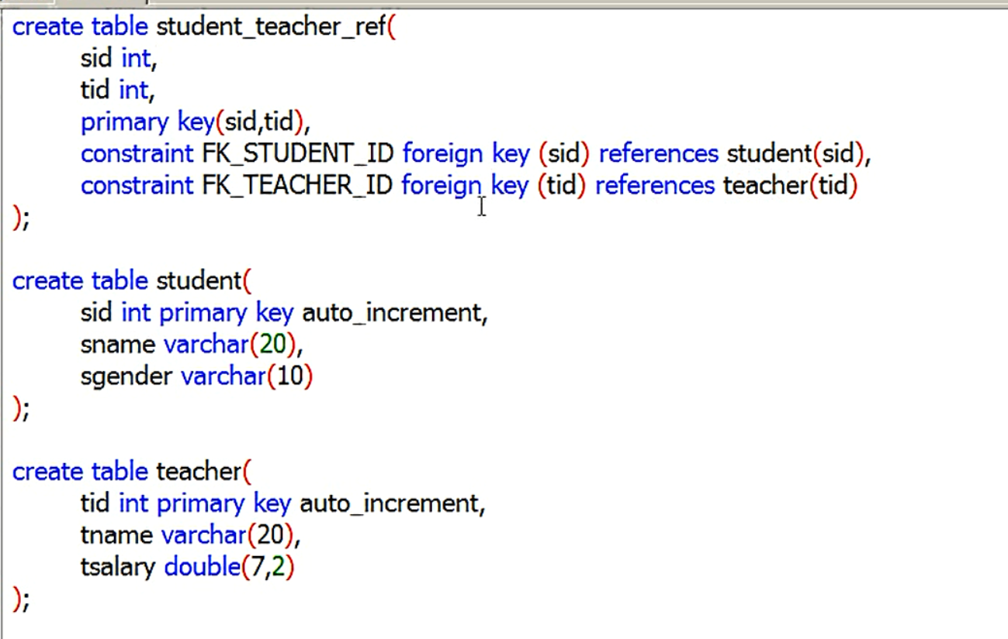

上边是数据库里面创建联合主键的方式

1. **进行多对多之间的保存操作**

**需要在任何一个set配置inverse=true,让某个实体类放弃维护关系，才可以正常的执行保存功能。**

**public** **class** HibernateDemo1 {

/**

* 保存操作；

* 创建两个用户和三个角色

* 让1号用户具备具备1号和2号角色

* 让2号用户具备具备3号和2号角色

* 保存用户和角色

*/

@Test

**public** **void** test1(){

SysUser u1=**new** SysUser();

u1.setUserName("用户1");

SysUser u2=**new** SysUser();

u1.setUserName("用户2");

SysRole r1=**new** SysRole();

r1.setRoleName("角色1");

SysRole r2=**new** SysRole();

r1.setRoleName("角色2");

SysRole r3=**new** SysRole();

r1.setRoleName("角色3");

//建立双向关联关系

u1.getRoles().add(r1);

u1.getRoles().add(r2);

u2.getRoles().add(r2);

u2.getRoles().add(r3);

//再建立角色

r1.getUsers().add(u1);

r2.getUsers().add(u1);

r2.getUsers().add(u2);

r3.getUsers().add(u2);

Session s=HibernateUtils.*getCurrentSession*();

Transaction tx=s.beginTransaction();

s.save(r3);

s.save(r2);

s.save(r1);

s.save(u1);

s.save(u2);

tx.commit();

}

1. 删除操作（实际开发禁止使用）

但是需要级联删除的时候需要配置级联的任一个配置文件的inverse=true，需要在两个多对多的实体类的配置文件中写出cascade=delete，不然不会级联删除

<set name=*"users"* table=*"user_role_ref"* inverse=*"true"* cascade=*"delete"*>

<key column=*"role_id"*></key>

<many-to-many class=*"SysUser"* column=*"user_id"*></many-to-many>

</set>

/**

* 删除操作

* 实际开发中多对多的双向级联删除是禁止的

*/

@Test

**public** **void** test2(){

Session s=HibernateUtils.*getCurrentSession*();

Transaction tx=s.beginTransaction();

//查询ID为103的用户

SysUser u=s.get(SysUser.**class**, 115L);

System.***out***.println(u);

s.delete(u);

tx.commit();

}

# 笔记4

**一对多关系映射的crud操作：**

## 1.单项的保存操作

/**

* 保存操作

* 正常的保存：创建一个联系人，需要关联客户

*/

@Test

**public** **void** test1(){

Session s=HibernateUtils.*getCurrentSession*();

Transaction tx=s.beginTransaction();

//1.查询一个客户

Customer c1=s.get(Customer.**class**,1L);

//2.创建一个联系人

LinkMan l=**new** LinkMan();

l.setLkmName("一对多的联系人");

//3.建立客户联系人的关联关系（让联系人知道他属于哪个客户）

l.setCustomer(c1);

//4.保存联系人

s.save(l);

tx.commit();

}

## 2.双向的保存操作：

/**

* 创建一个客户和一个联系人，创建客户和联系人的双向关系

* 使用符合原则的保存

* 先保存主表的实体，再保存从表的实体

* 此时保存会有问题：

* 保存应该只是两条insert语句，而执行结果是多了一条Update

*/

@Test

**public** **void** test2(){

Session s=HibernateUtils.*getCurrentSession*();

Transaction tx=s.beginTransaction();

//1.创建一个客户

Customer c1=**new** Customer();//瞬时态对象

c1.setCusname("一对多别的客户2");

//2.创建一个联系人

LinkMan l=**new** LinkMan();//瞬时态对象

l.setLkmName("一对多的联系人2");

//3.建立客户联系人的关联关系（双向）

l.setCustomer(c1);

c1.getLinkmans().add(l);

//4.保存,要符合原则

s.save(c1);//持久态，会有一级缓存和快照，有OID，和session有关系

s.save(l);//持久态，会有一级缓存和快照，有OID，和session有关系

tx.commit();

}

注意：在此函数执行的时候，先执行了两条insert语句，然后执行了一条update语句，其原因如下：

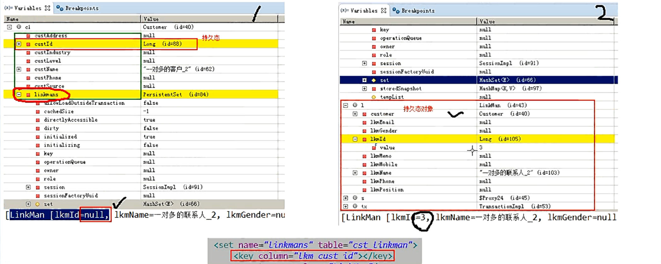

是因为Hibernate的快照技术，使得先后执行的语句在快照区的内容不一样，只能在最后commit的时候重新刷新数据库，从而有了一条update语句。

解决办法：让客户在执行操作的时候，放弃维护关联关系的权利。

* 配置的方式，在customer的映射配置文件的set标签使用inverse属性

* inverse：是否放弃维护关联关系的权利，true：是，false：否（默认值）

<set name=*"linkmans"* table=*"cust_linkman"* inverse=*"true"*>

<key column=*"lkm_cust_id"* ></key>

<one-to-many class=*"LinkMan"*></one-to-many></set>

### 3.一对多的级联保存

加入有很多订单，一个一个保存太麻烦，直接用级联保存，就可以一次保存完，而不再用传统的方式一个一个去保存，方法如下：

/**

* 保存操作，级联操作

* 使用级联保存，配置的方式，

* 使用customer的set标签

* 在上面加入cascade属性

* cascade：配置级联操作

* 级联保存更新的保存：save-update

* 也可以配置在<one-to-many/>这个标签上

*/

@Test

**public** **void** test3(){

Session s=HibernateUtils.*getCurrentSession*();

Transaction tx=s.beginTransaction();

//1.创建一个客户

Customer c1=**new** Customer();//瞬时态对象

c1.setCusname("一对多别的客户4");

//2.创建一个联系人

LinkMan l=**new** LinkMan();//瞬时态对象

l.setLkmName("一对多的联系人4");

//3.建立客户联系人的关联关系（双向）

l.setCustomer(c1);

c1.getLinkmans().add(l);

//4.保存,要符合原则

s.save(c1);//只保存了c1

tx.commit();

}

@Test

**public** **void** test4(){

Session s=HibernateUtils.*getCurrentSession*();

Transaction tx=s.beginTransaction();

//1.创建一个客户

Customer c1=**new** Customer();//瞬时态对象

c1.setCusname("一对多别的客户5");

//2.创建一个联系人

LinkMan l=**new** LinkMan();//瞬时态对象

l.setLkmName("一对多的联系人5");

//3.建立客户联系人的关联关系（双向）

l.setCustomer(c1);

c1.getLinkmans().add(l);

//4.保存,要符合原则

s.save(l);//只保存了l

tx.commit();

}

注意：在此时的实体类的映射配置中需要加入：

1，<set/>标签级联保存

<set name=*"linkmans"* table=*"cust_linkman"* inverse=*"true"* cascade=*"save-update"*>

<key column=*"lkm_cust_id"* ></key>

<one-to-many class=*"LinkMan"*></one-to-many>

</set>

2. <many-to-one name=*"customer"* class=*"Customer"* column=*"lkm_cust_id"* cascade=*"save-update"*></many-to-one>

用这两种方式都可以实现只需要在代码中保存一个实体，即可保存所有级联实体，只不过配置时候注意要对应配置。

## 4. 更新操作，双向的操作

/**

* 更新操作：创建一个联系人，查询一个已有客户

* 建立新联系人和已有客户的双向关联关系

* 更新联系人

*/

@Test

**public** **void** test5(){

Session s=HibernateUtils.*getCurrentSession*();

Transaction tx=s.beginTransaction();

//1.查询一个客户

Customer c1=s.get(Customer.**class**,3L);

//2.创建一个联系人

LinkMan l=**new** LinkMan();

l.setLkmName("一对多的联系人1");

//3.建立客户联系人的关联关系（双向）

l.setCustomer(c1);

c1.getLinkmans().add(l);

//4.更新客户

s.update(c1);

tx.commit();

}

**需要注意的是在此时如果set的配置标签里面如果配置了inverse="true"的话，会忽略更新的，这儿需要注意一下，但是cascade必须是save-update，因为在update之前是没有保存那个联系人l，如果不设置这个的话直接报错的。**

## 5.删除操作

1.删除的时候如果是从表，则直接删除，若是主表，同时从表的外键可以为null的时候，删除主表的同时直接将其从表中的外键直接置为null

/**

* 删除操作

* 删除从表就是单表

* 删除主表数据

* 先看从表数据引用

* 有引用：hibernate会吧从表中的外键置位null,然后再删除

* 无引用：直接删

*/

@Test

**public** **void** test6(){

//此时的外键允许为null

Session s=HibernateUtils.*getCurrentSession*();

Transaction tx=s.beginTransaction();

//1.查询一个客户

Customer c1=s.get(Customer.**class**,68L);

//删除ID为68的客户

s.delete(c1);

tx.commit();

}

2.若果从表中要删除某个主表的数据，并且要删除与它级联的从表中的数据，则需要配置级联删除，如下，但是不建议使用该级联删除，是一个很危险的操作

<set name=*"linkmans"* table=*"cust_linkman"* inverse=*"false"* cascade=*"save-update，delete"*>

<key column=*"lkm_cust_id"* ></key>

<one-to-many class=*"LinkMan"*></one-to-many>

</set>

若从表的外键约束为not null的话，想要在主表中删除某数据，并且此数据在从表中有对应的外键引用，则需要配置主表的额inverse=true，只有配置了这个才可以级联删除，因为只有这样的话，主表才不会维护他的约束，才可以允许级联删除不。

## 6.对象导航查询

一对多的查询操作：OID查询，QBC查询，SQL查询

hibernate中的最后一种查询方式，对象导航查询

当两个实体类之间有关联关系时候（可以是任一一种）

通过调用getXXX方法即可达到实现查询功能（是有hibernate提供的方法）

eg:customer.getLinkMans()就可以得到当前客户的所有联系人

通过linkman.getCustomer()就可以得到当前联系人的所属客户

1. 注意：一对多时候，根据一的一方查询多的一方是，需要使用延迟加载lazy=true（默认配置即可）

<set name=*"linkmans"* table=*"cust_linkman"* lazy=*"true"*>

<key column=*"lkm_cust_id"* ></key>

<one-to-many class=*"LinkMan"*></one-to-many>

</set>

/**

*查询ID为1的客户下的所属联系人

*/

@Test

**public** **void** test1(){

Session s=HibernateUtils.*getCurrentSession*();

Transaction tx=s.beginTransaction();

Customer c=s.get(Customer.**class**, 1L);//查询ID为1的客户

/*System.out.println(c);

System.out.println(c.getLinkmans());*/

Set<LinkMan> linkmans=c.getLinkmans();

System.***out***.println(c);

System.***out***.println(linkmans);//注意此时是连查询带打印，而不是先查询，在打印

tx.commit();

}

2.多对一时候，根据多的一方查询一的一方时候，不需要使用延迟加载，而是立即加载，需要配置一下，需要找到联系人的<many-to-one>标签上，使用lazy属性，取值有false(立即加载),proxy(看是load方法是延迟加载，还是立即加载)

<class name=*"LinkMan"* table=*"cust_linkman"* lazy=*"false"*><many-to-one name=*"customer"* class=*"Customer"* column=*"lkm_cust_id"* lazy=*"proxy"*></many-to-one>

</class>

/**

*查询ID为5的联系人属于哪个客户

*.多对一时候，根据多的一方查询一的一方时候，不需要使用延迟加载，而是立即加载，

*需要配置一下，需要找到联系人的<many-to-one>标签上，

*使用lazy属性，

* 取值有:

* false(立即加载),

* proxy(看是load方法是延迟加载，还是立即加载)

*/ @Test

**public** **void** test2(){

Session s=HibernateUtils.*getCurrentSession*();

Transaction tx=s.beginTransaction();

LinkMan l=s.get(LinkMan.**class**,5L);

System.***out***.println(l);

System.***out***.println(l.getCustomer());//注意此时是连查询带打印，而不是先查询，在打印

tx.commit();

}

1. 关于load方法的是否延迟加载

在多的一方配置文件里面的class属性设置lazy=false（这个地方的lazy只负责load方法的加载方式）,即立即加载的时候，如果此时设置<many-to-one>里面的属性为lazy=proxy时候，则是根据load方法是否延迟加载来定的，但是<many-to-one>中lazy的级别大于class中配置lazy的级别

/**

* 关于load方法改为立即加载的方式

* 找到查询实体类的映射配置文件，它的class属性上边也有一个lazy属性，是否延迟加载，

* true为延迟加载，false为立即加载

*/

@Test

**public** **void** test3(){

Session s=HibernateUtils.*getCurrentSession*();

Transaction tx=s.beginTransaction();

Customer c=s.load(Customer.**class**, 1L);//查询ID为1的客户

System.***out***.println(c);

tx.commit();

}

Class标签的lazy；只能管load的方法是否是延迟加载

Set标签的lazy：管查询关联的集合对象是否延迟加载

Many-to-one标签的lazy：只管查询关联的主表实体是否是立即加载

# 笔记5

#### JPA单表操作

可以省去配置每个实体类的.xml文件，用注解的方式在实体类中直接说明就可以了

1.主要配置：

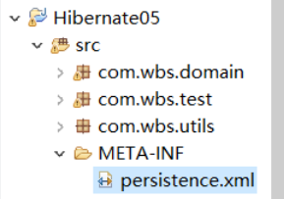

注意：此配置文件必须在src的根目录下边，文件名必须是perisistence.xml

其中的具体配置如下：

<?xml version=*"1.0"* encoding=*"UTF-8"*?>

<persistence xmlns=*"http://xmlns.jcp.org/xml/ns/persistence"*

xmlns:xsi=*"http://www.w3.org/2001/XMLSchema-instance"*

xsi:schemaLocation=*"http://xmlns.jcp.org/xml/ns/persistence*

*http://xmlns.jcp.org/xml/ns/persistence/persistence_2_1.xsd"*

version=*"2.1"*>

<!-- 配置持久化单元，可以配置多个，但是名称不能一样

name：用来指定持久化单元名称

transaction-type：事务类型

JTA：是Java transaction api

RESOURCE_LOCAL:本地代码事务（用这个）

-->

<persistence-unit name=*"myJPAUnit"* transaction-type=*"RESOURCE_LOCAL"*>

<!-- JPA配置的提供商，可以不写-->

<provider>org.hibernate.jpa.HibernatePersistenceProvider</provider>

<!-- 指定JPA注解的实体类位置，可以不写-->

<class>com.wbs.domain.Customer</class>

<!-- 链接数据库相关的配置，都是hibernate的，只需要把hibernate之前的主配置文件中的内容拷贝即可 -->

<properties>

<!--第一部分：数据库的链接配置 -->

<property name=*"hibernate.connection.driver_class"* value=*"oracle.jdbc.driver.OracleDriver"*/>

<property name=*"hibernate.connection.url"* value=*"jdbc:oracle:thin:@localhost:1521:ORCL"* />

<property name=*"hibernate.connection.username"* value=*"system"*/>

<property name=*"hibernate.connection.password"* value=*"wbs19950305"*/>

<property name=*"hibernate.dialectt"* value=*"org.hibernate.dialect.Oracle8iDialec"*/>

<!-- 第二部分：可选配置 -->

<property name=*"hibernate.show_sql"* value=*"true"* /> <!-- 是否显示hibernate生成的sql语句 -->

<property name=*"hibernate.format_sql"* value=*"true"*/> <!-- 是否使用格式化输出sql语句到控制台 -->

<!-- 配置hibernate使用何种语句生成DDL语句 -->

<property name=*"hibernate.hbm2ddl.auto"* value=*"update"*/> <!-- update表示检测实体类映射配置和表结构是否一致，如果不一致，更新表结构 -->

<!-- 设置hibernate的连接池供应商-->

<!-- <property name="hibernate.connection.provider_class" value=

org.hibernate.connection.C3P0ConnectionProvider/> -->

</properties>

</persistence-unit>

</persistence>

2.获取JPA操作数据库的对象：

其中的createEntityManagerFactory()方法中的参数必须要和persistence.xml中的持久化单元名称一致。

//相当于SessionFactory

**private** **static** EntityManagerFactory *factory*;

**static** {

*factory*=Persistence.*createEntityManagerFactory*("myJPAUnit");

}

//获取JPA操作数据库的对象

**public** **static** EntityManager createEntityManager(){

**return** *factory*.createEntityManager();

}

3.具体的操作

/**

* JPA入门案例

* JPA单表操作

* **@author** bo

*

*/

**public** **class** JPAtest {

//保存

@Test

**public** **void** test1(){

Customer c=**new** Customer();

c.setCusName("JPA客户1");

//1.获取EntityManager对象

EntityManager em=JPAUtils.*createEntityManager*();

//获取事务对象，并开启事务

EntityTransaction tx=em.getTransaction();

tx.begin();

//执行保存操作

em.persist(c);

//提交事务

tx.commit();

//关闭资源

em.close();

}

//查找操作，

@Test

**public** **void** test2(){

//find是立即加载

//1.获取EntityManager对象

EntityManager em=JPAUtils.*createEntityManager*();

//获取事务对象，并开启事务

EntityTransaction tx=em.getTransaction();

tx.begin();

//需要把更新的数据查找出来

Customer c=em.find(Customer.**class**, 161L);

System.***out***.print(c);

//提交事务

tx.commit();

//关闭资源

em.close();

}

//更新操作

@Test

**public** **void** test3(){

//1.获取EntityManager对象

EntityManager em=JPAUtils.*createEntityManager*();

//获取事务对象，并开启事务

EntityTransaction tx=em.getTransaction();

tx.begin();

//需要把更新的数据查找出来

Customer c=em.find(Customer.**class**, 161L);

//修改客户的地址为大连

c.setCusAddress("大连");

//提交事务

tx.commit();

//关闭资源

em.close();

}

//更新的另一种方式

//merge合并并更新

@Test

**public** **void** test4(){

//1.获取EntityManager对象

EntityManager em=JPAUtils.*createEntityManager*();

//获取事务对象，并开启事务

EntityTransaction tx=em.getTransaction();

tx.begin();

//需要把更新的数据查找出来

Customer c=em.find(Customer.**class**, 162L);

//修改客户的地址为大连

c.setCusAddress("dlmu");

em.merge(c);

//提交事务

tx.commit();

//关闭资源

em.close();

}

//删除操作

@Test

**public** **void** test5(){

//1.获取EntityManager对象

EntityManager em=JPAUtils.*createEntityManager*();

//获取事务对象，并开启事务

EntityTransaction tx=em.getTransaction();

tx.begin();

//需要把更新的数据查找出来

Customer c=em.find(Customer.**class**, 161L);

em.remove(c);

//提交事务

tx.commit();

//关闭资源

em.close();

}

//查询所有

/**

* 涉及的对象是:JPAQuery

* 如何获取该对象：

* EntityManager的createQuery(String jpql)方法

* 参数的含义：

* jpql:Java Persistence Query Language

* 写法和HQL相似，也是把表明换成类名，把字段名换成属性名，

* 它在写查询所有时候不能使用 "from 实体类名"

* 需要使用select关键字

* select c from Customer c //前一个c是别名

*/

@Test

**public** **void** test6(){

//1.获取EntityManager对象

EntityManager em=JPAUtils.*createEntityManager*();

//获取事务对象，并开启事务

EntityTransaction tx=em.getTransaction();

tx.begin();

//获取JPA的QUERY对象

Query query=em.createQuery("select c from Customer c where cusName like ?1 and cusLevel=?2");

//给占位符赋值

query.setParameter(1,"%大连%");

query.setParameter(2, "23");

//执行方法，获取结果集

List list=query.getResultList();

**for**(Object o:list){

System.***out***.println(o);

}

//提交事务

tx.commit();

//关闭资源

em.close();

}

说明：

1. persist()方法相当于是save()操作；
2. remove()对应的是delete()；
3. find()方法对应get()方法；
4. getReference()是延迟加载；
5. find()是立即加载；
6. uniqueResult()对应getSingleResult(),返回唯一的结果。
7. merge()和update()相似，但是merge干的活update有些不能干；
8. 下边说明merge和update的不同：

当查询了一个对象，关闭了session，有查询了该对象，有修改了该对象，此时如果用update方法的时候会报错，因为第一次查完后对象的状态转变成了托管态，而在此查询该对象，修改的时候是持久态，此时对象的状态时不一样的，在一级缓存外边还有一个改对象，如果此时更新的话，因为两个的对象的OID是一样的，但是却发生了修改，此时若Update的话，两个对象是不能合并的，只能用merge()方法将其更新，即将两个对象合并了。

/**

* 查询ID为3的客户

* 关闭session（清空了一级缓存和快照）

* 修改id为1的客户的名称为英华5公寓

* 在此获取session

* 再次查询ID为1的客户

* 更新刚才修改的客户

*/

@Test

**public** **void** test1(){

Session s=HibernateUtils.*openSession*();

Transaction tx=s.beginTransaction();

Customer c=s.get(Customer.**class**, 1L);//持久态

tx.commit();

s.close();

//修改客户信息

c.setCusname("英华5公寓");//托管态

Session s1=HibernateUtils.*openSession*();

Transaction tx1=s.beginTransaction();

//再次查询

Customer c1=s.get(Customer.**class**, 1L);//持久态

//更新操作

//s1.update(c);//将托管态转换为持久态,update方法是不行的，必须要用到merge方法才可以的

s1.merge(c);

tx1.commit();

s1.close();

}

#### JPA一对多表操作

1. 一对多实体类的注解写法：

/**

* 客户的实体类

* 使用的注解都是JPA规范下的，所以导包，都需要导入javax.persistence下的包

*/

@Entity//表明该类是一个实体类

@Table(name="jpa_cus_customer")//建立当前类和数据库表的对应关系

**public** **class** Customer **implements** Serializable {

@Id//表明当前字段是一个主键

@Column(name="cust_id")//表明对应的数据库的主键字段是cus_id

@GeneratedValue(strategy=GenerationType.***SEQUENCE***)//请指定主键生成策略.strategy:使用JPA提供的主键生成策略,此属性用不了。generator：可以使用hibernate中的主键生成策略

**private** Long cusId;

@Column(name="cust_name")

**private** String cusName;

@Column(name="cust_source")

**private** String cusSource;

@Column(name="cust_industry")

**private** String cusIndustry;

@Column(name="cust_level")

**private** String cusLevel;

@Column(name="cust_address")

**private** String cusAddress;

@Column(name="cust_phone")

**private** String cusPhone;

//一对的哟关系映射：一个客户可以有多个联系人

@OneToMany(targetEntity=LinkMan.**class**,mappedBy="customer")//mappedBy是映射来自，相当于inverse，即主表不在关心从表的信息，让联系人去维护

**private** Set<LinkMan> linkmans=**new** HashSet<LinkMan>(0);

1. JPA实现一对多插入操作

JPA操作值插入了两条记录，而不会有update语句， 因为在主表中已经mappedBy="customer"，放弃维护了

/**

* 保存操作

* 创建一个客户和一个联系人

* 建立客户和联系人之间的关系

* 先保存客户，再保存联系人

*/

@Test

**public** **void** test1(){

Customer c=**new** Customer();

LinkMan l=**new** LinkMan();

c.setCusName("JPA One To Many Customer");

l.setLkmName("JPA Many To One LinkMan");

c.getLinkmans().add(l);

l.setCustomer(c);

EntityManager em=JPAUtils.*createEntityManager*();

EntityTransaction tx=em.getTransaction();

tx.begin();

em.persist(c);

em.persist(l);

tx.commit();

em.close();

}

1. JPA的更新操作

此时必须要配置级联操作：想级联操作谁就应该在谁的上边进行注解配置cascade=CsacadeType.PERSIST属性，即保存或者更新客户的同时保存联系人,

但时cascade=CsacadeType.PERSIST只是级联更新

@OneToMany(targetEntity=LinkMan.**class**,mappedBy="customer",cascade=CascadeType.***PERSIST***)//mappedBy是映射来自，相当于inverse，即主表不在关心从表的信息，让联系人去维护

**private** Set<LinkMan> linkmans=**new** HashSet<LinkMan>(0);

/**

* 更新操作

* 新建联系人

* 查询ID为186的客户

* 为这个人分配联系人

* 更新客户

*/

@Test

**public** **void** test2(){

LinkMan l=**new** LinkMan();

l.setLkmName("JPA Many To One LinkMan3333");

EntityManager em=JPAUtils.*createEntityManager*();

EntityTransaction tx=em.getTransaction();

tx.begin();

Customer c=em.find(Customer.**class**,185L);

c.getLinkmans().add(l);

l.setCustomer(c);

//em.merge(l);//这句可以不写，因为有快照机制，会自己更新的

tx.commit();

em.close();

}

4．JPA的删除操作

1.删除操作

删除主表：若在客户上边配置了放弃维护，即mappedBy="customer",直接删除指标会报错

此时还想要删除的话，需要配置cascade=CascadeType.DELET或者cascade=CascadeType.ALL就可以删除

需要注意的是：联系人那边（从表）也可以配置cascade=CascadeType.ALL这些东西

@Test

**public** **void** test3(){

EntityManager em=JPAUtils.*createEntityManager*();

EntityTransaction tx=em.getTransaction();

tx.begin();

Customer c=em.find(Customer.**class**,185L);

em.remove(c);

tx.commit();

em.close();

}

# JPA的查询操作

#### JPA中也可以使用对象导航查询，也可以设置查询的时机

#### 延迟加载的特点：真正用到该对象的时候才开始查询改对象的属性

1.如果是立即加载，需要在Customer的set集合的注解中加入下边的语句：fetch=FetchType.***EAGER，***其原理是利用了左外连接查询的方式实现了立即加载。没写是EAGER，即默认是EAGER。LinkMan中也可是设置成立即加载。

@OneToMany(targetEntity=LinkMan.**class**,mappedBy="customer", cascade=CascadeType.***ALL***,fetch=FetchType.***EAGER***)//mappedBy是映射来自，相当于inverse，即主表不在关心从表的信息，让联系人去维护

**private** Set<LinkMan> linkmans=**new** HashSet<LinkMan>(0);

下边的查询可以设置成立即加载，也可以设置成延迟加载

/**

* 根据客车讯客户下边的联系人

*/

@Test

**public** **void** test1(){

EntityManager em=JPAUtils.*createEntityManager*();

EntityTransaction tx=em.getTransaction();

tx.begin();

//1.查询ID为1的客户

Customer c=em.find(Customer.**class**, 1L);

System.***out***.println(c);

System.***out***.print(c.getLinkmans());

tx.commit();

em.close();

}

/**

* 根据联系人查询客户

*/

@Test

**public** **void** test2(){

EntityManager em=JPAUtils.*createEntityManager*();

EntityTransaction tx=em.getTransaction();

tx.begin();

//1.查询ID为1的客户

LinkMan l=em.find(LinkMan.**class**, 1L);

System.***out***.println(l);

Customer c=l.getCustomer();

System.***out***.print(c);

tx.commit();

em.close();

}

# JPA的多对多

1.在角色实体对象中，如果配置了中间表的表名和在中间表中的列明，则在另外多的一方中只需要配置@ManyToMany(mappedBy="users")//谁写mappedBy谁就不在关心创建中间表了，即让另外一方不在关心创建中间表。

@Entity

@Table(name="jpa_sysrole")

**public** **class** SysRole **implements** Serializable {

@Id

@Column(name="role_id")

@GenericGenerator(name="aa",strategy="uuid")//声明一个主键生成策略的生成器name:给生成器起名字;strategy:指定Hibernate中包含的主键生成策略

@GeneratedValue(generator="aa")

**private** Long roleId;

@Column(name="role_name")

**private** String roleName;

@Column(name="role_memo")

**private** String roleMemo;

//多对多关系映射，一个角色可以赋给多个用户

@JoinTable(name="jpa_user_role",joinColumns={@JoinColumn(name="role_id",referencedColumnName="role_id")},//joinColumns写的是当前实体在中间表中的晚间字段

inverseJoinColumns={@JoinColumn(name="user_id",referencedColumnName="user_id")}//inverseJoinColumns写的是对方实体在中间表中的晚间字段

)

**private** Set<SysUser> users=**new** HashSet<SysUser>(0);

其中黄色标出的是多对多的关系中特殊的配置，需要注意。

SysUser的主要配置如下，即一方不再关心中间表的创建的事情，只交给一个多方去管。

@ManyToMany(mappedBy="users")//谁写mappedBy谁就不在关心创建中间表了

**private** Set<SysRole> roles=**new** HashSet<SysRole>(0);

### 2．多对多的操作

/**

* JPA的多对多操作

* 保存操作

* 删除操作

*/

**public** **class** JPADemo1 {

/**

* 保存操作

* 常见两个用户

* 创建三个角色

* 让一号用户具有1,2号角色

* 让2号用户具备2,3号角色

* 保存用户和角色

*/

@Test

**public** **void** test1(){

SysUser u1=**new** SysUser();

u1.setUserName("JPA Many To Many User1");

SysUser u2=**new** SysUser();

u2.setUserName("JPA Many To Many User2");

SysRole r1=**new** SysRole();

r1.setRoleName("JPA Many To Many Role1");

SysRole r2=**new** SysRole();

r2.setRoleName("JPA Many To Many Role2");

SysRole r3=**new** SysRole();

r3.setRoleName("JPA Many To Many Role3");

//建立用户角色之间的关系

u1.getRoles().add(r1);

u1.getRoles().add(r2);

u2.getRoles().add(r2);

u2.getRoles().add(r3);

r1.getUsers().add(u1);

r2.getUsers().add(u1);

r2.getUsers().add(u2);

r3.getUsers().add(u2);

EntityManager em=JPAUtils.*createEntityManager*();

EntityTransaction tx=em.getTransaction();

tx.begin();

//保存操作

em.persist(u1);

/*em.persist(u2);//如果设置了级联保存，则只需保存一个，其他的与它级联的都会自动保存

em.persist(r1);

em.persist(r2);

em.persist(r3);*/

tx.commit();

em.close();

}

/**

* 删除操作

* 不管是Hibernate中还是JPA中，多对多都不能这样配置，这样会把所有的数据都删干净的

*/

@Test

**public** **void** test2(){

EntityManager em=JPAUtils.*createEntityManager*();

EntityTransaction tx=em.getTransaction();

tx.begin();

//删除操作

SysUser s=em.find(SysUser.**class**,"asdfasdfasdfasd");//因为此时用的是UUID，必须要写清楚具体的那个用户ID，而不能写出第几个

tx.commit();

em.close();

}

注意：多对多的级联保存配置如下（需要在每一个实体类中配置），下边只写了一个实体类总的cascade的配置，另外的多表的cascade配置都应改如此

@ManyToMany(cascade=CascadeType.***ALL***)//多对多关系映射，一个角色可以赋给多个用户

//多对多关系映射，一个角色可以赋给多个用户

@JoinTable(name="jpa_user_role",joinColumns={@JoinColumn(name="role_id",referencedColumnName="role_id")},//joinColumns写的是当前实体在中间表中的晚间字段

inverseJoinColumns={@JoinColumn(name="user_id",referencedColumnName="user_id")})//inverseJoinColumns写的是对方实体在中间表中的晚间字段

**private** Set<SysUser> users=**new** HashSet<SysUser>(0);

### 3．JPA中的c3p0操作

@Test

**public** **void** test1(){

//1.获取JPA中的操作对象

EntityManager em=JPAUtils.*createEntityManager*();

//2.将em转换成session

Session session=em.unwrap(Session.**class**);

//验证c3p0连接池是否配置成功

//3.执行session的doWork()方法

session.doWork(**new** Work(){

@Override

**public** **void** execute(Connection conn) **throws** SQLException {

System.***out***.println(conn.getClass().getName());

}

});

}

但是要导入c3p0的JAR包，而且要在配置文件里面协商c3p0的供应商：

<property name=*"hibernate.connection.provider_class"*

value=*"org.hibernate.connection.C3P0ConnectionProvider"*/>

如果要从JPA中得到Session对象的话，需要对EntityManager进行unwrap()操作（解包装），就可以得到Session对象，而且用doWork()方法可以得到Connection对象，可以对它进行操作。

### JPA中使用单线程

自己手写单线程代码，想要使用JPA自己的，需要配置Spring使用。

下边是写出单线程的代码：

**public** **class** JPAUtils {

//相当于SessionFactory

**private** **static** EntityManagerFactory *factory*;

**static** {

*factory*=Persistence.*createEntityManagerFactory*("myJPAUnit");

*tl*=**new** ThreadLocal<EntityManager>();

}

//获取JPA操作数据库的对象

/*public static EntityManager createEntityManager(){

return factory.createEntityManager();//此时不是单线程的EntityManager

}*/

**public** **static** **void** main(String[] args) {

*createEntityManager*();

}

//自己写代码让始终有一个EntityManager

**private** **static** ThreadLocal<EntityManager> *tl*;

**static**{

*factory*=Persistence.*createEntityManagerFactory*("myJPAUnit");

*tl*=**new** ThreadLocal<EntityManager>();

}

**public** **static** EntityManager createEntityManager(){

//1.从当前线程上获取EntityManager对象

EntityManager em=*tl*.get();

**if**(*tl*==**null**){

em=*factory*.createEntityManager();

*tl*.set(em);

}

**return** *tl*.get() ; //此时是单线程的EntityManager

}

}

下边是测试单线程的代码：

@Test

**public** **void** test2(){

EntityManager em1=JPAUtils.*createEntityManager*();

EntityManager em2=JPAUtils.*createEntityManager*();

System.***out***.println(em1==em2);

}

其测试结果为true。说明是一个线程。

# Hibernate总结

Hibernate的JPA配置了的话也可以用Hibernate的方式来增删改查